МИНИСТЕРСТВО НАУКИ И ВЫСШЕГО ОБРАЗОВАНИЯ РОССИЙСКОЙ ФЕДЕРАЦИИ

ФЕДЕРАЛЬНОЕ ГОСУДАРСТВЕННОЕ АВТОНОМНОЕ ОБРАЗОВАТЕЛЬНОЕ УЧРЕЖДЕНИЕ ВЫСШЕГО ОБРАЗОВАНИЯ

«СЕВАСТОПОЛЬСКИЙ ГОСУДАРСТВЕННЫЙ УНИВЕРСИТЕТ»

Институт информационных технологий

Кафедра «Информационные технологии и компьютерные системы»

ОТЧЕТ

по лабораторной работе №4

по дисциплине “Системное программное обеспечение”

Вариант 4

Выполнил:

ст. гр. ИТ/б-22-6-о Донец Н.О.

Принял:

ассистент Ткаченко К.С.

Севастополь

2024 г.

**Цель работы:**

Изучить метод рекурсивного спуска, а также способы построения синтаксических анализаторов.

**Задание:**

Разработать и отладить программу синтаксического анализатора методом рекурсивного спуска, которая должна быть оформлена в виде отдельной процедуры (подпрограммы).

Грамматика языка Logic4:

<программа>::=<блок>

<блок>::=<оператор>|<оператор>;< блок >

<оператор>:=<переменная>:=<выражение>

<оператор>:= if <переменная> ? <оператор> : <оператор>

<выражение>::=<фактор>|<выражение>#<фактор>

<фактор>::=<первичное>|<фактор>&<первичное>

<первичное>::=<идент.>|<константа>|(<выражение>)

<константа>::=<целая константа>

<целая константа>::=<число>

<число>::=<цифра>|<число><цифра>

<цифра>::=0|1|2|3|4|5|6|7|8|9

<идент.>::=<буква>|<идент.><буква>

<буква>::=A|B|C|D|E|F|G|H|I|J|K|L|M|N|O|P|Q|R|S|T|U|V|W|X|Y|Z

**Ход работы:**

Был разработан класс синтаксического анализатора, решающий поставленную задачу (Листинг 1).

Листинг 1 – Синтаксический анализатор

#ifndef SYNTAXIS_ANALYZER

#define SYNTAXIS_ANALYZER

#include <iostream>

#include <map>

#include <vector>

#include <vector>

#include <sstream>

#include <algorithm>

class SyntaxisAnalyzer {

private:

int head = 0;

int validateOperatorIf(std::string);

int validateFactor(std::string);

int validateOperator(std::string);

int validateOperatorAR(std::string);

int validateExpression(std::string);

int validateBlock(std::string);

int validatePrimary(std::string);

public:

SyntaxisAnalyzer() {}

bool analyze(std::string str);

};

#endif

#include "SyntaxisAnalyzer.h"

bool SyntaxisAnalyzer::analyze(std::string str) {

head = 0;

if (validateBlock(str)) {

return false;

}

return true;

}

int SyntaxisAnalyzer::validateBlock(std::string str) {

std::cout<< "Block" << std::endl;

if(validateOperator(str)) {

std::cout<< "No block " << std::endl;

return -1;

}

if (str[head] == ';') {

head++;

if(validateBlock(str)) return -1;

}

else if (head == str.size()) {

return 0;

}

else {

return -1;

}

return 0;

}

int SyntaxisAnalyzer::validateOperator(std::string str) {

std::cout<< "Operator " << "head -> " << str[head] << std::endl;

if (str[head] == 'I') {

head++;

if(validateOperatorAR(str)) return -1;

}

else if (str[head] == 'T') {

head++;

if(validateOperatorIf(str)) return -1;

}

else {

return -1;

}

return 0;

}

int SyntaxisAnalyzer::validateOperatorAR(std::string str) {

std::cout<< "Operator AR " << "head -> " << str[head] << std::endl;

if (str[head] == 'A' || str[head] == 'R') {

head++;

if (validateExpression(str)) {

return -1;

}

}

else {

std::cout<< "No operator AR " << std::endl;

return -1;

}

return 0;

}

int SyntaxisAnalyzer::validateOperatorIf(std::string str) {

std::cout<< "Operator IF " << "head -> " << str[head] << std::endl;

if (str[head] == 'I') {

head++;

}

else {

std::cout<< "No Term 1 " << std::endl;

return -1;

}

if (str[head] == '?') {

head++;

if (validateOperator(str)) return -1;

}

else {

std::cout<< "No Term 2 " << std::endl;

return -1;

}

if (str[head] == ':') {

head++;

if (validateOperator(str)) return -1;

}

else {

std::cout<< "No Term 3 " << std::endl;

return -1;

}

return 0;

}

int SyntaxisAnalyzer::validateExpression(std::string str) {

std::cout<< "Expression " << "head -> " << str[head] << std::endl;

if (validateFactor(str)) {

std::cout<< "No expression " << std::endl;

return -1;

}

if (str[head] == 'E') {

head++;

if (validateExpression(str)) return -1;

}

return 0;

}

int SyntaxisAnalyzer::validateFactor(std::string str) {

std::cout<< "Factor " << "head -> " << str[head] << std::endl;

if (validatePrimary(str)) {

std::cout<< "No factor " << std::endl;

return -1;

}

if (str[head] == 'F') {

head++;

if (validateFactor(str)) return -1;

}

return 0;

}

int SyntaxisAnalyzer::validatePrimary(std::string str) {

std::cout<< "Primary " << "head -> " << str[head] << std::endl;

if (str[head] == 'I' || str[head] == 'C') {

head++;

return 0;

}

else if (str[head] == '(') {

head++;

if (validateExpression(str)) return -1;

if (str[head] == ')') {

head++;

return 0;

}

}

else {

std::cout<< "No primary " << std::endl;

return -1;

}

return 0;

}

}

Также были проведены тесты работы анализатора (рисунки 1 – 2).

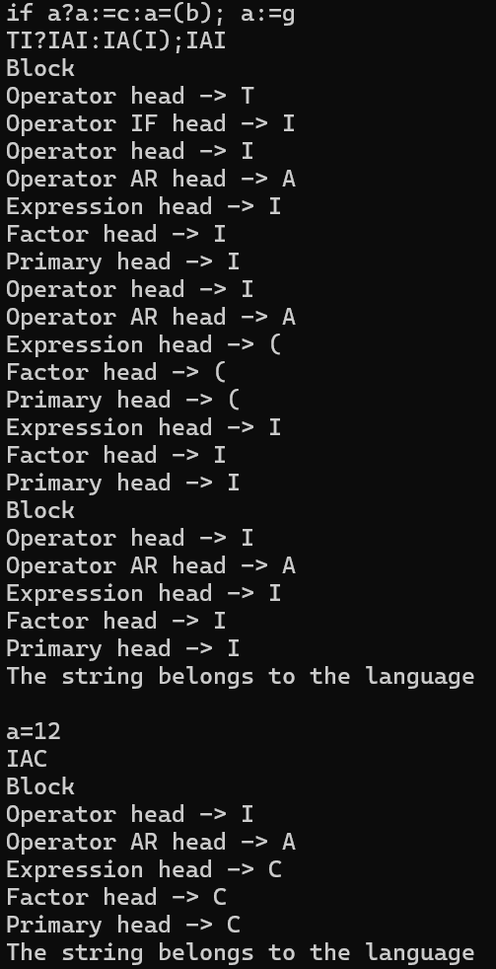

Рисунок 1 – Первый тест

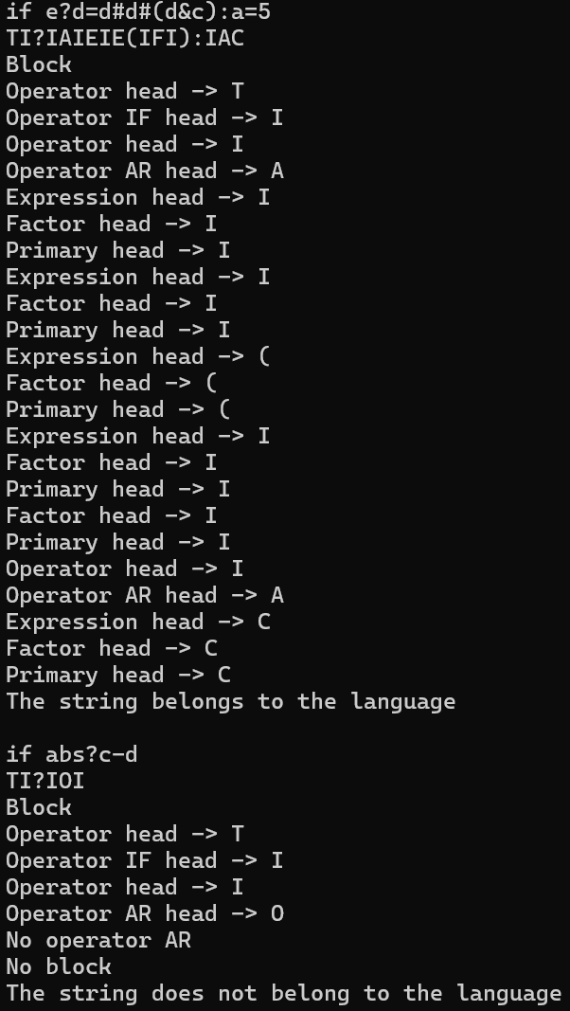

Рисунок 2 – Второй тест

**Выводы**

В ходе лабораторной работы был изучен метод рекурсивного спуска, а также были изучены способы построения синтаксических анализаторов.